鼎讯 大芯径光纤熔接机DX-FS400
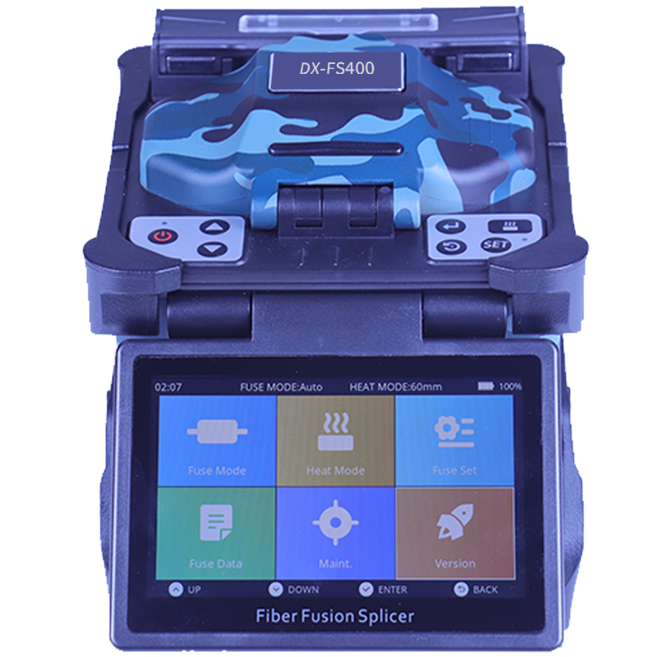

名称：大芯径光纤熔接机
型号：DX-FS400
品牌：鼎讯
公司：成都鼎讯信通科技有限公司
官网:www.dingxunacnn.com

一、产品概述
光纤熔接机是光缆接续的重要基础设备 ，其利用光纤材料的特性 ，通过一定程度上的电压控制，将两根光纤熔接在一起并实现光纤传输的低损耗“无光损”。
光纤熔接机是我们光缆施工接续的第一步也是最重要的一步，是我们光缆布设的重要设备。主要用于光缆的施工、光缆后续的维护保养、光缆抢修等。
DX-FS400是成都鼎讯信通科技有限公司推出的一款六马达高性价比的便携式光纤熔接机，能够适应多种复杂的坏境，为光纤接续做出巨大贡献的一款新型光纤熔接机。

二、产品特点
1、高精度
----6马达纤芯对准
2、多模式
----可自定义多种熔接模式，方便工厂熔接
3、可切换
----支持自动熔接模式和手动熔接模式
4、长续航
----内置7800mAh电池，12V电源接口
5、多芯径
----可以支持125微米与250微米光纤纤芯对准熔接
6、大范围
----支持125-400微米不同光纤直径光纤熔接

三、设备参数
*适用光纤：SM (单模), MM (多模), DS (色散位移)光纤, NZDS (非零色散位移，即G.655光纤)
电极寿命：典型值3000次
对准方式：纤芯对准/自动对焦
加热模式：50mm、40m和一系列微缩套管
存储结果：存储10000组熔接记录:200组熔接图像
*平均接续损耗：0.02dB(SM), 0.01dB(MM), 0.04dB(DS)、 0.04dB(NZDS)
*典型熔接时间：≤10s
*接续损耗)：02dB(SM)、0.01dB(MMD、0.04(DS)、0.04 (NZDS)
*典型加热时间：≤30秒(标准60mmm)
*拉力测试：1.96-2.25
*切割长度：3~16mm(被覆光纤直径≤250um):16mm(被覆光纤直径250~1000um)
*光纤放大显示：X、Y单纤显示放大300倍:X/Y轴同时显示放大150倍
*电池容量：5200mAh，300次熔接和加热
*外接电源：AC:100-240V DC10-15V
四、一般参数
*体积：144mm(长) x142mm (宽) x151mm (高)
*重量：2.25kg（含电源模块）
*电 源：交流适配器，输入AC100~240V(50/60Hz)；输出DC13.5/4.5A;内置锂电池11.1V，5200mAh
*终端接口：USB
*防风性能：在15m/s的强风下能进行接续
*工作环境：-10°C~+50°C;湿度<95%(不结露);工作海拔0~5000m;最大风速15m/s

五、产品配置
光纤熔接机主机、手提箱、背带、电源适配器、备用电击棒
可选：大芯径光纤切割刀、大芯径光纤热剥钳

六、核心应用行业
部队、电力、石油、石化、航空、运营商、铁路、高速、能源……

七、售后服务
*全国联保 / 7×24 小时响应 / 主机质保1 年（配件部件质保半年）​
*报修渠道：杨工 18108048914

